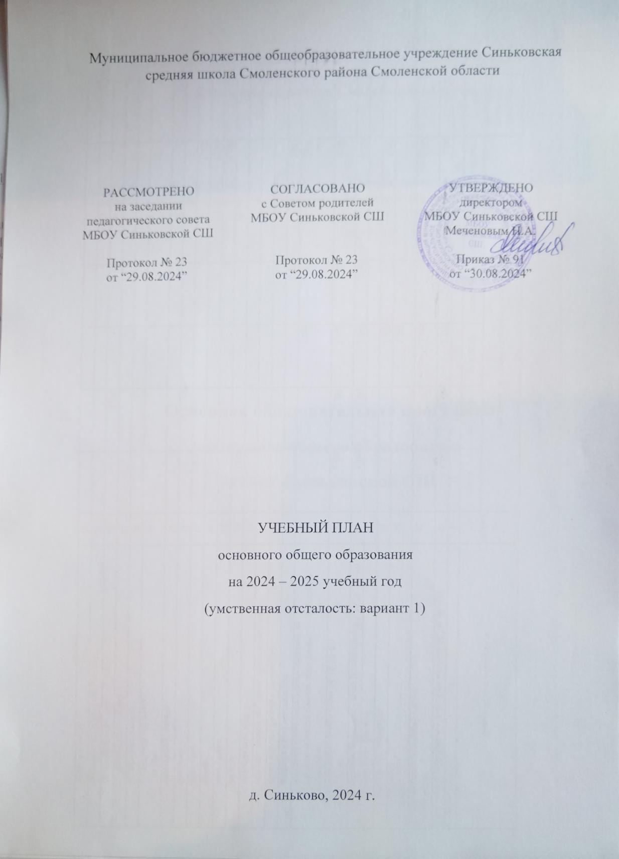

**ПОЯСНИТЕЛЬНАЯ ЗАПИСКА**

Учебный план составлены на основе следующих документов:

Федеральный Закон «Об образовании в Российской Федерации» от 29.12.2012 № 273 – ФЗ;

приказ Министерства просвещения Российской Федерации «Об утверждении Порядка организации и осуществления образовательной деятельности по основным общеобразовательным программам - образовательным программам начального общего, основного общего и среднего общего образования» от 22 марта 2021 года № 115 (с изменениями, утвержденными приказом Министерства просвещения Российской Федерации от 11 февраля 2022 г. № 69);

приказ Министерства образования и науки Российской Федерации от

19 декабря 2014 года № 1599 «Об утверждении федерального государственного образовательного стандарта образования обучающихся с умственной отсталостью (интеллектуальными нарушениями);

приказ Министерства просвещения Российской Федерации от 24 ноября 2022 года №1026 «Об утверждении федеральной адаптированной основной общеобразовательной программы обучающихся с умственной отсталостью (интеллектуальными нарушениями)»;

постановление Главного государственного санитарного врача Российской Федерации от 28 сентября 2020 года № 28 «Об утверждении СП 2.4.3648-20 «Санитарно-эпидемиологические требования к организации воспитания и обучения, отдыха и оздоровления детей и молодежи»;

постановление Главного государственного санитарного врача Российской Федерации от 28 января 2021 года № 2 «Об утверждении санитарных правил и норм СанПиН 1.2.3685-21 «Гигиенические нормативы и требования к обеспечению безопасности и (или) безвредности для человека факторов среды обитания»;

Учебный план составлен в соответствии с федеральным государственным образовательным стандартом образования обучающихся с умственной отсталостью (интеллектуальными нарушениями), на основе федеральных учебных планов образовательных организаций, реализующих федеральную адаптированную основную общеобразовательную программу обучающихся с умственной отсталостью (интеллектуальными нарушениями).

В целях обеспечения коррекции нарушений развития и социальной адаптации обучающихся при составлении учебного плана были учтены особые образовательные потребности детей, особенности их психофизического развития, индивидуальные возможности, запросы родителей (законных представителей) и общества в целом.

Начало 1-го урока – 09 часов 00 минут. Занятия организуются по 5-ти дневной неделе.

Продолжительность обучения составляет 5-9 классах – 34 учебных недели. Продолжительность учебной нагрузки на уроке составляет в 5-9 классах: 45 минут.

Количество часов, отведенных на освоение обучающимися учебных планов образовательной организации, состоящих из обязательной части и части, формируемой участниками образовательного процесса, в совокупности не превышает величину недельной учебной нагрузки при 5- дневной учебной неделе, установленной [СанПиН 1.2.3685-21](https://vip.1zavuch.ru/%23/document/99/902256369/XA00LVA2M9/):

* в 5 классах – не более 29 часов в неделю;
* в 6 классах – не более 30 часов в неделю;
* в 7 классах – не более 32 часов в неделю;
* в 8-9 классах – не более 33 часов в неделю.

Обучающимся в связи с завершением обучения выдается свидетельство об обучении.

Общий объем учебной нагрузки составляет не более 5066 академических часов на в 5-9 классах.

В учебном плане представлены семь образовательных областей и коррекционно-развивающая область. Содержание всех учебных предметов, входящих в состав каждой предметной области, имеет ярко выраженную коррекционно-развивающую направленность, заключающуюся в учете особых образовательных потребностей обучающихся. Кроме того, с целью коррекции недостатков психического и физического развития обучающихся в структуру учебного плана входит и коррекционно-развивающая область.

Учебный план включает обязательную часть и часть, формируемую участниками образовательных отношений.

Обязательная часть учебного плана определяет состав учебных предметов обязательных предметных областей и учебное время, отводимое на их изучение по классам (годам) обучения.

Обязательная часть отражает содержание образования, которое обеспечивает достижение важнейших целей современного образования обучающихся с умственной отсталостью (интеллектуальными нарушениями):

формирование жизненных компетенций, обеспечивающих овладение системой социальных отношений и социальное развитие обучающегося, а также его интеграцию в социальное окружение;

формирование основ духовно-нравственного развития обучающихся, приобщение их к общекультурным, национальным и этнокультурным ценностям;

формирование здорового образа жизни, элементарных правил поведения в экстремальных ситуациях.

Часть базисного учебного плана, формируемая участниками образовательных отношений, через содержание коррекционно-развивающей области и внеурочной деятельности обеспечивает реализацию особых образовательных потребностей, характерных для обучающихся с умственной отсталостью (интеллектуальными нарушениями), а также индивидуальных потребностей каждого обучающегося.

За счет часов части, формируемой участниками образовательных отношений, предусмотрено увеличение учебных часов, отводимых на изучение отдельных учебных предметов обязательной части; введение учебных курсов, обеспечивающих различные интересы обучающихся, в том числе этнокультурные, удовлетворение особых образовательных потребностей обучающихся и необходимую коррекцию недостатков в психическом и (или) физическом развитии.

В связи с отсутствием в учебном плане предмета «Основы безопасной жизнедеятельности» сведения о безопасном поведении учащихся предусмотрены в предметах: «Мир природы и человека», «Основы социальной жизни», «Биология», «Профильный труд». Интегрированное изучение основ безопасности жизнедеятельности в рамках данных предметов направлено на формирование у школьников здорового образа жизни, навыков безопасной работы с инструментами, элементарных знаний для осмысленной и самостоятельной организации безопасной жизни в конкретных природных и климатических условиях, знаний о поведении в экстремальных ситуациях, во время стихийных бедствий, т.е. основам безопасности жизнедеятельности.

|  |  |  |  |  |  |  |  |
| --- | --- | --- | --- | --- | --- | --- | --- |
| **Предметные области** | **Учебные предметы** | **Количество часов в неделю** | | | | | |
| **V** | **VI** | **VII** | **VIII** | **IX** | **Всего** |
| **Обязательная часть** | | | | | | | |
| Язык и речевая практика | Русский язык | 4 | 4 | 4 | 4 | 4 | 20 |
| Чтение (Литературное чтение) | 4 | 4 | 4 | 4 | 4 | 20 |
| Математика | Математика | 4 | 4 | 3 | 3 | 3 | 17 |
| Информатика | - | - | 1 | 1 | 1 | 3 |
| Естествознание | Природоведение | 2 | 2 | - | - | - | 4 |
| Биология | - | - | 2 | 2 | 2 | 6 |
| Человек и общество | География | - | 2 | 2 | 2 | 2 | 8 |
| Основы социальной жизни | 1 | 1 | 2 | 2 | 2 | 8 |
| Мир истории | - | 2 | - | - | - | 2 |
| История Отечества | - | - | 2 | 2 | 2 | 6 |
| Искусство | Музыка | 1 | - | - | - | - | 1 |
| Изобразительное искусство | 2 | - | - | - | - | 2 |
| Физическая культура | Адаптивная физическая культура | 3 | 3 | 3 | 3 | 3 | 15 |
| Технология | Профильный труд | 6 | 6 | 7 | 8 | 8 | 35 |
| Итого | | 27 | 28 | 30 | 31 | 31 | 147 |
| Часть, формируемая участниками образовательных отношений: | | 2 | 2 | 2 | 2 | 2 | 10 |
| Максимально допустимая годовая нагрузка (при 5-дневной учебной неделе) | | 29 | 30 | 32 | 33 | 33 | 157 |
| Коррекционно-развивающая область (коррекционные занятия и ритмика): | | 6 | 6 | 6 | 6 | 6 | 30 |